Informator
z zimowego utrzymania dróg publicznych
na terenie gminy Proszowice
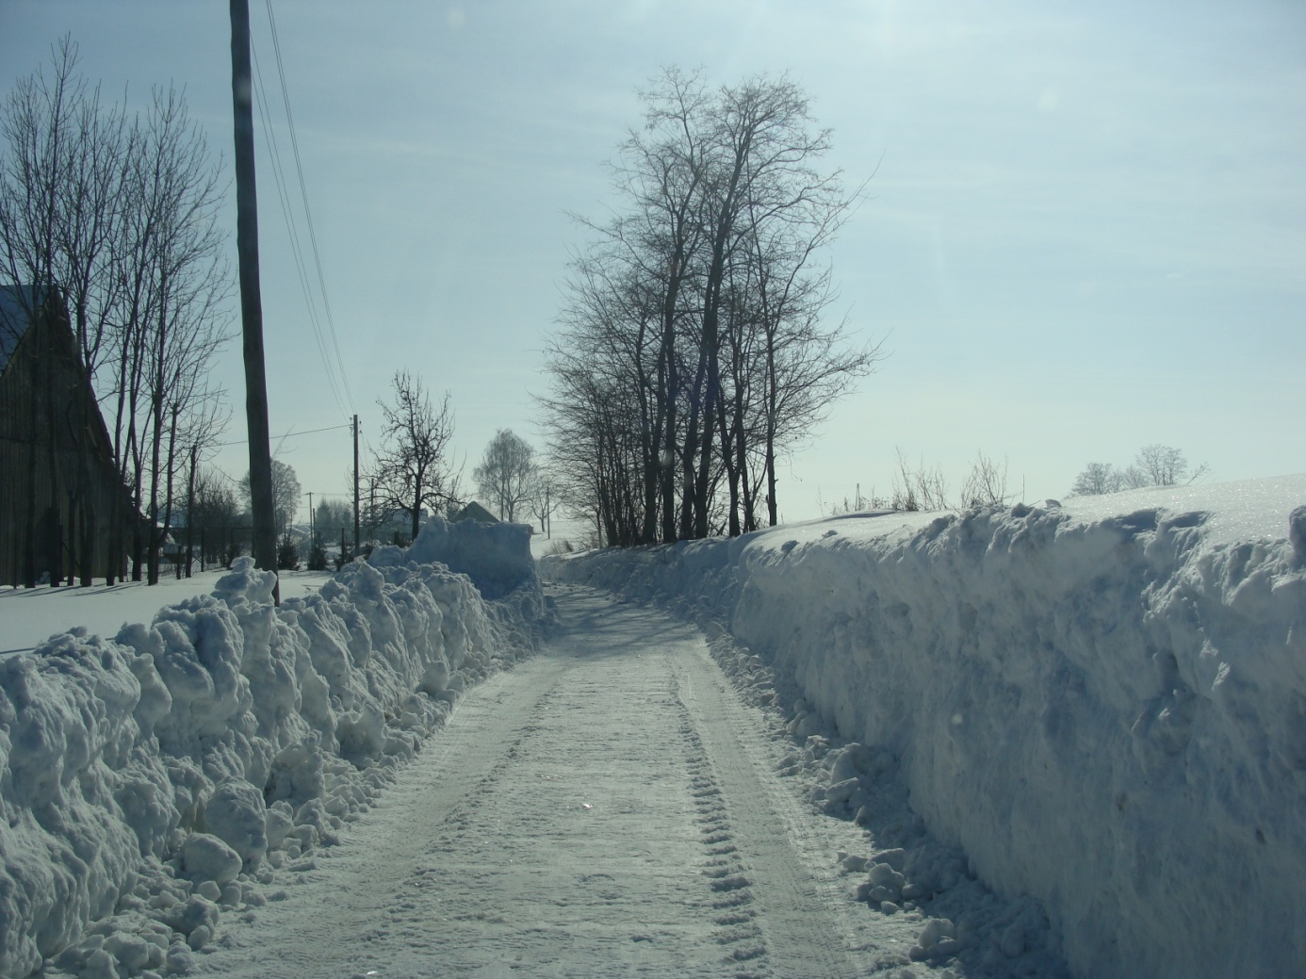
w sezonie 2018/2019

Proszowice, dn. 21 listopada 2018r.
Znak sprawy: WIP-RI.271.4.2018

Informator
z zimowego utrzymania dróg publicznych na terenie gminy Proszowice
w sezonie 2018/2019

Burmistrz Gminy i Miasta Proszowice informuje, że zimowe utrzymanie dróg, ulic, placów i chodników gminnych, w sezonie 2018/2019 na drogach gminnych będzie prowadzone w okresie zimowym do dnia 15 marca 2019r.
W związku z podziałem administracyjnym sieci dróg publicznych na terenie gminy Proszowice pomiędzy trzech zarządców dróg podaję poniżej podstawowe dane kontaktowe.

DROGI GMINNE
Urząd Gminy i Miasta Proszowice z siedzibą ul. 3 Maja 72, 32-100 Proszowice
tel. 12 386 10 05 wew. 141, 142, 12 385 12 20 (w godzinach pracy urzędu w poniedziałek 7³⁰-16⁰⁰, od wtorku do czwartku 7³⁰-15³⁰, w piątek 7³⁰-15⁰⁰,)
Wykonawca:
KOMBUD L. Nowak, J. Ząbek, H. Nowak Spółka Jawna
z siedzibą ul. Jagiełły 25, 32-100 Proszowice
tel. 12 386 23 89 (całodobowy dyżur dyspozytorski podczas występowania zjawisk).

DROGI POWIATOWE
Zarząd Dróg Powiatowych Proszowice z siedzibą Jakubowice 75, 32-100 Proszowice
tel. 12 386 20 13, 512 283 341, 512 283 342, 694 364 790
Wykonawca:
„WALKOR” Zakład Robót Drogowych i Ogólnobudowlanych Lucjan Ordys
z siedzibą Bosutów ul. Wiśniowa 28, 32-086 Węgrzce
tel. 502 168 212

DROGI WOJEWÓDZKIEJ
Zarząd Dróg Wojewódzkich w Krakowie ul. Głowackiego 56,
Centrala tel. 12 44 65 700 fax. 12 44 65 702
Rejon Dróg Wojewódzkich w Jakubowicach, Jakubowice 75, 32-100 Proszowice
tel. 12 386-38-30
Tomasz Dąbrowski p.o. Kierownika Rejonu tel. służbowy 12 386 38 30, tel. komórkowy 519 508 533
Sławomir Kaczor Kier. Obwodu Drogowego Jakubowice tel. 12 386 38 30, 504 100 307
Wykonawca:
„WALKOR” Zakład Robót Drogowych i Ogólnobudowlanych Lucjan Ordys
z siedzibą Bosutów ul. Wiśniowa 28, 32-086 Węgrzce
tel. 502 168 212

Otrzymują:
1 x adresat
1 x a/a

Lp | Standard | Opis standardu | Dopuszczalne odstępstwa od stanu nawierzchni opisanego standardem z określeniem czasu w jakim skutki danego zjawiska atmosferycznego powinny być usunięte ( zlikwidowane)
 |  |  | Po ustaniu opadów śniegu | Od stwierdzenia zjawiska atmosferycznego przez kierującego zimowym utrzymaniem lub powzięcia przez niego uwiarygodnionych informacji o wystąpieniu powyższego
1 | I | Jezdnia odśnieżona na całej długości i szerokości,  jezdnia posypana na całej długości i szerokości materiałem chemicznym  chodniki odpłużone i posypane mieszanką środków chemicznych i uszarstniających (w miejscach wyznaczonych oraz z na szerokości przejść dla pieszych)  Przy temp. poniżej -10⁰C konieczne stosowanie mieszaniny środków chemicznych i uszarstniających | Dotyczy jezdni  - śnieg luźny może zalegać do 3 godz.  - błoto pośniegowe może występować do 3 godz.  - nie dopuszcza się występowania zasp śnieżnych i zajeżdżonej warstwy śniegu  Pobocza do 6 godz.  Chodniki do 6 godz.  Chodniki na obiektach inżynierskich do 24 godz. | - gołoledzi - 2 godz.  - szronu - 2 godz.  - lodowicy - 4 godz.  - śliskości pośniegowej - 4 godz.
2 | III | Jezdnia odśnieżona na całej szerokości, a śliskość zimowa zlikwidowana materiałem uszarstniającym niechemicznym na:  - skrzyżowaniach z drogami twardymi  - skrzyżowaniach z liniami kolejowymi  - odcinkach o pochyleniu > 4%  - przystankach autobusowych  - chodnikach na szerokości przejść dla pieszych  - innych miejscach ustalonych przez zarząd drogi | - śnieg luźny może zalegać do 6 godz.  - zaspy mogą występować do 6 godz.  - błoto pośniegowe może występować do 8 godz.  Chodniki do 6 godz.  Chodniki na obiektach inżynierskich do 24 godz. | - gołoledzi - 5 godz.  - szronu - 5 godz.  - szadzi - 5 godz.  - lodowicy - 5 godz.  - śliskości pośniegowej - 6 godz.
3 | IV | Jednia odśnieżona na całej szerokości.  Jezdnia posypana na odcinkach decydujących o możliwości ruchu. | - śnieg luźny do 8 godz.  - śnieg zajeżdżony występuje,  - języki śniegowe - występuje,  - zaspy do 8 godz.  Dopuszcza się przerwy w komunikacji do 8 godzin. | - gołoledź - 8 godz.  - pośniegowa - 10 godz.  - lodowica - 8 godz.
4 | V | Jednia odśnieżona na całej szerokości w miejscach zasp odśnieżony co najmniej jeden pas ruch z wykonaniem mijanek.  Jezdnia posypana na odcinkach decydujących o możliwości ruchu. | - śnieg luźny do 16 godz.  - śnieg zajeżdżony - występuje,  - języki śniegowe - występuje,  - zaspy - występują do 24 godz.  Dopuszcza się przerwy w komunikacji do 24 godzin. | - gołoledź - 8 godz.  - pośniegowa

Tabela nr 1; Wykaz ulic – podział według standardów zimowego utrzymania
Lp. | Nazwa drogi/ relacja | Numer drogi | km
1 | Proszowice - ul. Adama Grzymały-Siedleckiego | 160181K | 0,138
2 | Proszowice - ul. Armii Kraków | 160182K | 0,380
3 | Proszowice – ul. Biały Krzyż | 160183K | 2,108
4 | Proszowice – ul. Ks. Bronisława Mieszkowskiego | 160184K | 0,049
5 | Proszowice - ul. Bogusława Kleszczyńskiego | 160185K | 0,539
6 | Proszowice – ul. Dębowiec | 160187K | 0,710
7 | Proszowice – ul. Bartosza Głowackiego | 160188K | 0,157
8 | Proszowice – ul. Władysława Jagiełły | 160189K | 0,405
9 | Proszowice – ul. Jana Sobieskiego | 160190K | 0,353
10 | Proszowice – ul. Jerzego Biechońskiego | 160191K | 0,269
11 | Proszowice – ul. Kazimierza Wielkiego | 160192K | 0,406
12 | Proszowice – ul. Jana Kilińskiego | 160193K | 0,096
13 | Proszowice – ul. Kolejowa | 160194K | 1,025
14 | Proszowice – ul. Kosynierów | 160195K | 0,534
15 | Proszowice – ul. Królowej Jadwigi | 160197K | 0,180
16 | Proszowice – ul. Gen. Leopolda Okulickiego | 160198K | 0,164
17 | Proszowice – ul. Nowa | 160199K | 0,184
18 | Proszowice – ul. O. Rafała | 160200K | 0,188
19 | Proszowice – ul. Parkowa | 160201K | 0,162
20 | Proszowice – ul. Szpitalna | 160202K | 0,557
21 | Proszowice – ul. Wesoła | 160203K | 0,217
22 | Proszowice – ul. Zacisze | 160204K | 0,207
23 | Proszowice – ul. Zagrody Królewskie | 160205K | 0,110
24 | Proszowice – ul. Zielona | 160206K | 0,381
25 | Proszowice – ul. Źródlana | 160207K | 0,116
26 | Proszowice – ul. Tadeusza Kościuszki | 160208K | 1,149
27 | Proszowice – ul. Krakowska | 160209K | 1,656
28 | Proszowice – ul. 3-go Maja | 160210K | 0,811
29 | Proszowice – ul. Świętej Trójcy | 160211K | 0,211
30 | Proszowice – ul. Królowej Bony | 160212K | 0,148
31 | Proszowice – ul. Łąkowa | 160213K | 0,459
32 | Proszowice – ul. Rynek | 160214K | 0,318
33 | Proszowice – ul. Królewska | 160215K | 0,821
34 | Proszowice – ul. Mikołaja Reja | 160216K | 0,319
35 | Proszowice – ul. Racławicka | 160217K | 0,673
36 | Proszowice – ul. Wolności | 160218K | 0,671
37 | Proszowice – ul. Stary Dębowiec | 160219K | 0,150
38 | Proszowice – Ks. Józefa Pawłowskiego | 160220K | 0,045

Tabela nr 2; Wykaz ulic – zbiorczy podział według standardów zimowego utrzymania
Standard zimowego utrzymania | Ulice miasto
 | km
I | 5,074
III | -
IV | 6,076
V | 5,916
Razem | 17,066
Parkingi, place gminne na terenie miasta Proszowice objęte stałym utrzymaniem zimowym:
Parking ul. Reja (odcinek o rozdzielonych jezdniach jednokierunkowych) 700,0m², plac postojowy przy ulicy Kolejowej 1150,0m2, Rynek - płyta rynku, parking, chodniki 2725,0m2, Rynek – jezdnia parking 900,0m2, ul. 3 Maja parking przy wikariacie 40,0m2, ul. Krakowska zatoka autobusowa przy Skwerze im. Ks. Pawłowskiego 75,00m2, ulica w Skwerze
Ks. Pawłowskiego 200,00m2, zatoka postojowa przy ul. Krakowskiej obok cmentarza 650,00m2, droga wewnętrzna położona działce o nr ewid. 1203/18 w Proszowicach 550,00m2, droga wewnętrzna położona na działce o nr ewid. 1228/18 i 1223/36
w Proszowicach 750,00m2, drogi wewnętrzne na terenie parku miejskiego dz. nr ewid. 652/3 w Proszowicach wraz dojazdem do obiektu sportowo-rehabilitacyjnego od strony ulicy Jagiełły 3310,00m2;
Razem 11 050,00m2

Chodniki gminne na terenie miasta Proszowice objęte stałym utrzymaniem zimowym:
Chodnik - deptak od ul. 3 Maja do ul. Królewskiej pow. 345,0 m2, chodnik - deptak od
ul. 3 Maja do ul. Partyzantów 300,0m2, chodnik - róg ul. 3 Maja i ul. Reja wzdłuż zieleńca 231,0m2, chodnik - róg ul. Kościuszki i Kosynierów wzdłuż zieleńca 114,0m2, chodnik - róg ul. Krakowskiej i ul. Głowackiego chodnik wokół ogródka 82,0m2, chodnik - róg
ul. Partyzantów i ul. Krakowskiej przy zieleńcu 51,0m², Rynek chodniki przed i za murem 700,0m2, chodnik ul. Kościuszki "Parcela" wraz z przystankiem PKS 378,00m2, chodnik
ul. 3 Maja wzdłuż terenu parafialnego 337,5m2, chodnik od ulicy 3 Maja wzdłuż terenu wikariatu do ulicy O. Rafała 135,0m², chodnik ul. Krakowska wzdłuż Skweru
im. Ks. Pawłowskiego 45,0m2, chodnik ul. Krakowska od stacji paliw "BLISKA" do bramy wjazdowej na teren nowego cmentarza (obustronny) 1020,0m², chodnik ul. Kopernika chodnik wzdłuż ogródków działkowych 105,0m2, chodnik ul. Reja na wysokości Parkingu
u zbiegu ulic Reja i Partyzantów 120,0m², chodnik ul. Racławicka od mostu na rzece Szreniawie do mosty na rzece Ścieklec 960m², chodnik ul. Wolności 225,0m²;
Razem 5148,5m2

Tabela nr 3; Wykaz dróg - podział według standardów zimowego utrzymania
1 | Bobin – Przez Wieś | 160221K | 0,170
2 | Bobin – Kolonia | 160222K | 0,530
3 | Bobin – Ośrodek Zdrowia | 160223K | 0,705
4 | Bobin – Granica Województwa | 160224K | 2,260
5 | Bobin – Dalechowice | 160225K | 0,976
6 | Chorążyce – Gniazdowice | 160226K | 1,584
7 | Ciborowice – Przez Wieś | 160227K | 0,806
8 | Ciborowice – Przez Wieś | 160228K | 1,290
9 | Czajęczyce – Przez Wieś | 160229K | 1,301
10 | Czajęczyce – Przez Wieś | 160230K | 1,000
11 | Czuszów - Kadzice | 160231K | 1,494
12 | Gniazdowice – Rzędowice | 160232K | 0,820
13 | Gniazdowice – Rzędowice | 160232K | 1,322
14 | Gniazdowice – Przez Wieś | 160233K | 0,940
15 | Gniazdowice II – Przez Wieś | 160234K | 1,896
16 | Kolonia Gniazdowice - Makocice | 160235K | 0,682
17 | Górka Stogniowska – Kościelec | 160236K | 4,099
18 | Górka Stogniowska – Przez Wieś | 160237K | 0,555
19 | Grębocin – Żębocin | 160238K | 0,472
20 | Gruszów – Mysławczyce | 160239K | 0,665
21 | Jakubowice – Żębocin | 160241K | 1,207
22 | Jazdowiczki – Gniazdowice | 160244K | 0,265
23 | Hektary – Stogniowice | 160245K | 1,554
24 | Kadzice – Przez Wieś | 160246K | 0,745
25 | Kadzice II – Przez Wieś | 160247K | 0,860
26 | Klimontów – Teresin | 160248K | 1,545
27 | Klimontów – Przez Wieś | 160249K | 0,281
28 | Klimontów – Teresin | 160250K | 1,440
29 | Klimontów – Ibramowice | 160251K | 2,735
30 | Koczanów – Przez Wieś | 160252K | 1,031
31 | Koczanów – Granica Województwa | 160253K | 1,748
32 | Kolonia – Jakubowice | 160254K | 1,065
33 | Kolonia – Jakubowice A | 160255K | 0,947
34 | Kościelec – Wzory | 160256K | 2,515
35 | Kościelec – Posiłów | 160257K | 1,025
36 | Kościelec – Lekszyce | 160258K | 0,794
37 | Kościelec – Mysławczyce | 160259K | 1,426
38 | Kościelec – Granica Województwa | 160260K | 1,875
39 | Kościelec – Mniszów | 160261K | 2,674
40 | Kowary – Klimontów | 160262K | 6,824
41 | Kowala – Przez Wieś | 160263K | 0,360
42 | Kowala – Folwark | 160264K | 1,011
43 | Kowala – Mniszów | 160265K | 0,511
44 | Kowala – Ciborowice | 160266K | 2,232
45 | Łaganów – Przez Wieś | 160267K | 0,679
46 | Łaganów – Więckowice | 160268K | 1,573
47 | Łaganów – Przez Wieś | 160269K | 1,099
48 | Makocice II – Przez Wieś | 160271K | 1,061
49 | Makocice – Wielka Droga | 160272K | 1,320
50 | Kolonia Makocice – Szczytniki | 160273K | 3,106
51 | Majkowice – Granica Województwa | 160274K | 1,130
52 | Niwy – Klimontów | 160275K | 0,675
53 | Opatkowice – Ogrodzisko | 160276K | 2,217
54 | Opatkowice – Szczytniki | 160277K | 1,526
55 | Opatkowice – Klimontów | 160278K | 1,995
56 | Opatkowice – Przez Wieś | 160279K | 0,695
57 | Ostrów – Przez Wieś | 160280K | 1,565
58 | Ostrów – Czuszów | 160281K | 1,225
59 | Parcelacja – Kąty | 160282K | 0,513
60 | Posiłów – Ostrów | 160283K | 1,660
61 | Kolonia Posiłów – Janów | 160284K | 2,719
62 | Kolonia Posiłów – Janów | 160284K | 1,762
63 | Piekary – Kościelec | 160285K | 1,077
64 | Piekary Stare – Przez Wieś | 160286K | 0,389
65 | Piekary – Przezwody | 160287K | 1,021
66 | Pławowice – Bobin | 160288K | 0,095
67 | Proszowice – Górka Jaklińska | 160289K | 1,380
68 | Proszowice – Opatkowice | 160290K | 0,767
69 | Przezwody – Posiłów | 160291K | 2,498
70 | Przezwody – Przez Wieś | 160292K | 0,711
71 | Szerzyzna – Przez Wieś | 160293K | 1,307
72 | Przezwody – Hektary | 160294K | 3,421
73 | Śrebła - Pułanki | 160295K | 0,905
74 | Stogniowice – Przez Wieś | 160296K | 0,984
75 | Stogniowice – Przez Wieś | 160297K | 1,036
76 | Stogniowice – Górka Stogniowska | 160298K | 0,648
77 | Stogniowice – Teresin | 160299K | 0,300
78 | Stogniowice – Teresin | 160299K | 3,324
79 | Szczytniki – Przez Wieś | 160300K | 0,423
80 | Szklana – Piotrkowice Małe | 160301K | 0,806
81 | Szreniawa – Przez Wieś | 160302K | 0,520
82 | Więckowice – Kowala | 160303K | 0,673
83 | Wielopole – Klimontów | 160304K | 1,425
84 | Wolwanowice – Przez Wieś | 160305K | 0,333
85 | Wolwanowice II – Przez Wieś | 160306K | 0,910
86 | Wolwanowice – Lekszyce | 160307K | 1,090
87 | Żębocin – Żerkowice | 160308K | 1,200
88 | Żębocin – Przybysławice | 160309K | 1,503
89 | Żębocin – Jakubowice | 160310K | 2,800
90 | Żębocin – Dobranowice | 160311K | 0,450
91 | Żębocin – Dobranowice | 160311K | 0,800
Tabela nr 4; Wykaz dróg – zbiorczy podział według standardów zimowego utrzymania
Standard zimowego utrzymania | Drogi wsie
 | km
I
III | 24,815
IV | 29,177
V | 18,155
Razem | 72,147
Utrzymanie interwencyjne | 47,406
Łącznie | 119,553
